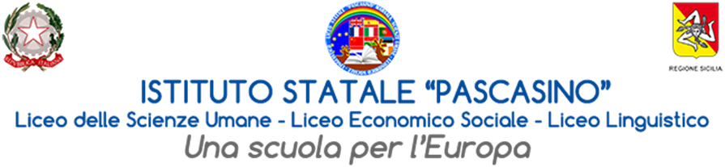

MINISTERO DELL’ISTRUZIONE E DEL MERITO

UFFICIO SCOLASTICO REGIONALE PER LA SICILIA

Via Vaccari n. 5 - Marsala - Tel.0923/1928988

Cod. Meccanografico TPPM03000Q - Cod. Fiscale e P.IVA 82004490817

Circ. n. 608

Marsala, 08/07/2025

Alla DS

Alla DSGA

Al personale ATA

Agli studenti interessati e alle loro famiglie

Al Sito Web

**Oggetto: Inizio corsi Mentoring di SPAGNOLO E-60**

Con la presente si comunica che, nell’ambito delle azioni di prevenzione e contrasto alla dispersione scolastica (D.M. 19 del 2 febbraio 2024), a partire da venerdì 11/07/2025, avrà inizio il corso Mentoring in oggetto, finalizzato al recupero delle carenze di Lingua Spagnola. Il suddetto corso sarà tenuto dalla Prof.ssa Giacalone Rosa Maria in qualità di esperto formatore. Si precisa che le lezioni avranno una durata complessiva di 14 ore distribuite in 7 incontri e si terranno presso il plesso di via Falcone n. 20, secondo il seguente calendario:

|  |  |  |
| --- | --- | --- |
|  | **CLASSE 2^G** |  |
|  | **Alunna: Saladino Miryam** |  |
|  | **Prof.ssa Giacalone Rosa Maria** |  |
| **1** | **Venerdì 11 Luglio** | **08.30 – 10.30** |
| **2** | **Lunedì 14 Luglio** | **11.00 – 13.00** |
| **3** | **Mercoledì 16 luglio** | **09.00 – 11.00** |
| **4** | **Venerdì 18 Luglio** | **09.00 – 11.00** |
| **5** | **Lunedì 21 Luglio** | **09.00 – 11.00** |
| **6** | **Giovedì 21 Agosto** | **09.00 – 11.00** |
| **7** | **Venerdì 22 Agosto** | **09.00 – 11.00** |

Eventuali cambiamenti saranno tempestivamente comunicati dalla docente nel corso degli incontri.

La docente

Prof.ssa Rosa Maria Giacalone

IL DIRIGENTE SCOLASTICO

Prof.ssa Anna Maria Angileri

Firma autografa sostituita a mezzo

ai sensi dell’art. 3 comma 2 del D. L. 39/93